EKRAN 3A – Średnie dochody
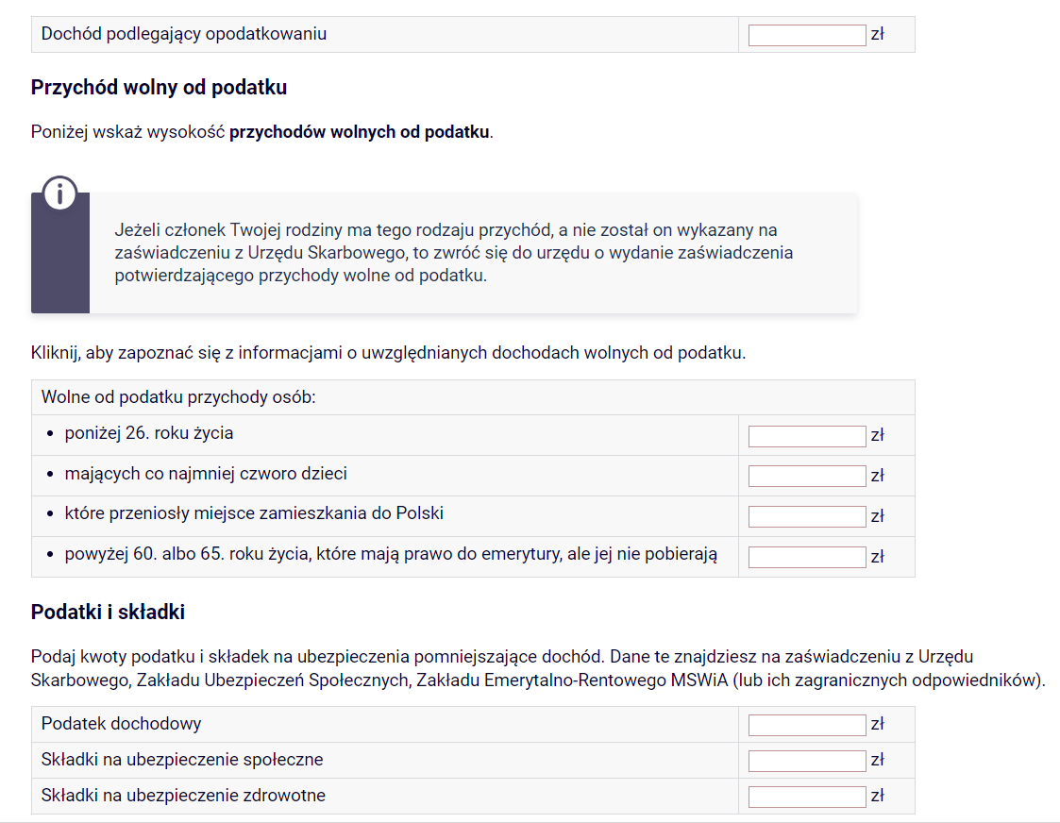

EKRAN 4 we WNIOSKU
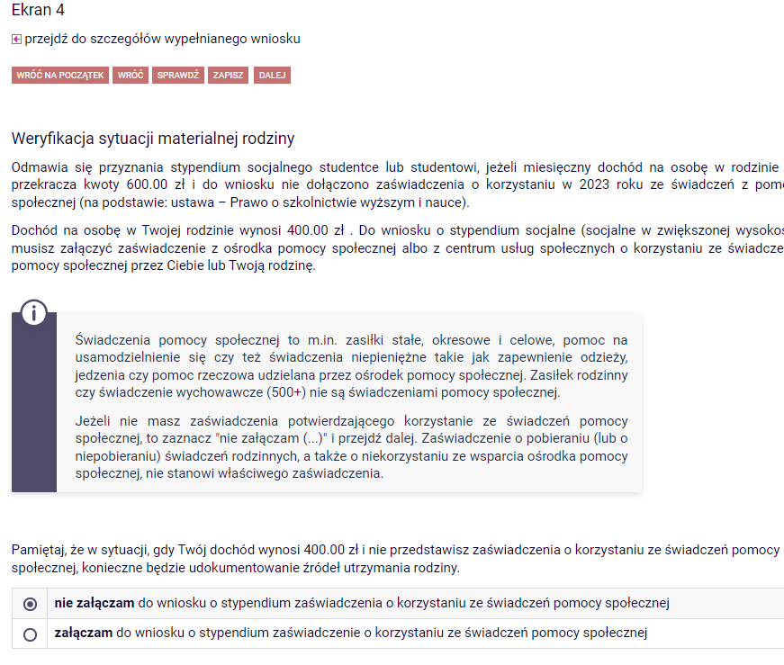

EKRAN 5 we WNIOSKU
